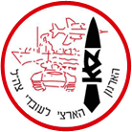
ארגון עובדי צה"ל / הסתדרות רמת גן

סיור ירושלים של זהב, ושל נחושת ושל אור
פסטיבל האור

28 יוני 2018 ~ טו' תמוז תשע"ח~ יום חמישי

ירושלים של אור
אויר הרים צלול כיין
וריח אורנים
נישא ברוח הערביים
עם קול פעמונים.
ובתרדמת אילן ואבן
שבויה בחלומה
העיר אשר בדד יושבת
ובליבה חומה
ירושלים של זהב
ושל נחושת ושל אור
הלא לכל שירייך
אני כינור

50 משתתפים
תוכנית וסדר יום :
- 15:30 - התכנסות ויציאה מרוכזת באוטובוס - תל השומר
- 16:45 - מפגש וקפה במוזיאון המוזיקה נחלת שבעה / קפה גורמונדיז
- 17:15 - סיור מודרך במוזיאון המוזיקה
- 18:30 - סיור נחלת שבעה / כיכר המוזיקה /
- 19:15 - ארוחת ערב במסעדת בלו הול (כשר, בשרי)
- 20:30 – סיור פסטיבל האור לאורך המסלול / ובדרך הסבר על ירושלים של אור.
- כגון: כיכר החתולות / בית הקברות המוסלמי / מוזיאון לסובלנות / גן העצמאות / ברכת הורדוס / מלון פאלאס / ממילא / בית הרצל / שער יפו / מסלול האור.
- 22:30 – תצפית גג הכותל / אש התורה.
- 23:00 - סיכום סיור

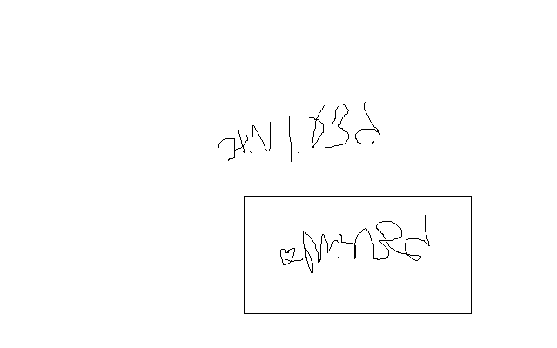
~ סיור פורה ומוצלח ~

נצ"מ דימ' גדעון מור
ג - מ ידע

